大飯原発３･４号機運転差止
緊急学習企画

福井地裁判決を学ぶ

福井地裁は５月21日、「大飯原発３号機及び４号機の原子炉を運転してはならない」とする判決を下しました。 判決は生存を基礎とする人格権はすべての法分野において最高の価値を持つものであり、“その人格権を万が一でも侵害する危険性があるものであれば、差止めが認められて当然である”という論点に立って原発の安全性を検証し、かようなもの(原子炉)は運転してはならないと結論しています。この判決の内容と意義を学び、私たちの運動に生かしていくために、緊急に学習会を企画しました。どなたでもご参加いただけます。ぜひご来場ください。

●日時 ２０１４年７月２７日（日）午後２時～５時（１時半開場）
●会場 大阪府保険医会館Ｍ＆Ｄホール（保険医協同組合会館５階）
大阪市浪速区幸町1-2-33 地下鉄なんば駅下車・㉖Ａ出口上がる（徒歩５分）

●内容 ○記念講演 司法は生きていた
－大飯原発運転差止判決までの道のりとその意義
講師 大飯原発運転差止訴訟弁護団 吉川健司 弁護士
吉川健司(よしかわ けんじ)弁護士のプロフィール
泉法律事務所(福井弁護士会)所属。2001年弁護士登録。脱原発弁護団全国連絡会所属。原発訴訟については、2001年に高速増殖炉もんじゅ設置許可処分無効確認訴訟の弁護団に加入して取り組み始めた。その後大飯原発運転差止訴訟の弁護団に加入し、現在に至る。

○各界からの意見表明“福井地裁判決、私はこう思う”
○ディスカッション

●資料代
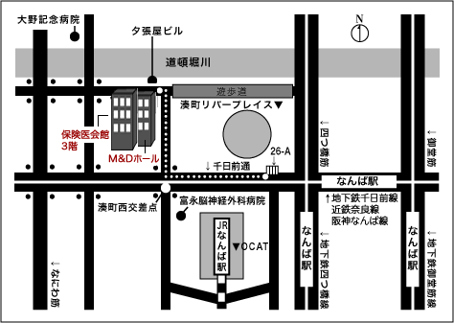
お1人500円
(学生無料)

Ｍ&Ｄホール
周辺図⇒

原発ゼロの会・大阪 🏣540-0026 大阪市中央区内本町2-1-19 内本町松屋ビル10 370号
電話(06)6949-8120 FAX(06)6949-8121 メール info@genpatsuzero-osaka.com

